TPE Médicaments
De nos jours, les médicaments font partie de notre quotidien, ils remplissent nos placards. On les retrouve sous toutes les formes : en poudre, en comprimé, en sirop…
Il faut savoir qu'au XIXe siècle, on ne considérait qu’une douzaine de produits de synthèse comme étant des médicaments. C’est seulement au XXe siècle qu’on a pu noter l'arrivée massive des médicaments.
Nous en consommons plus de 70 000 tonnes par an sur la planète : les français en consomment plus de 1500 tonnes, ce qui les place au rang de plus gros consommateurs de médicaments de l'Union Européenne et du monde, avec les Etats-Unis.
Nous avons pris le cas d’un homme atteint d’arthrose, qui est une maladie chronique. Ce malade est sous traitement depuis une dizaine d’années, il prend un anti-inflammatoire appelé l’Ibuprofène. Lors de sa visite semestrielle, son médecin traitant lui prescrit un autre médecin, appelé l’Advil. Le patient, inquiet de ce changement, demande à son médecin pourquoi celui-ci change son traitement. Son médecin lui explique l’Advil, qui est un générique, et qu’il a les mêmes effets que l’ibuprofène et est mieux remboursé par la sécurité sociale. Le patient ressort du cabinet peu convaincu par les explications de son médecin. Il décide de contacter une amie travaillant dans un laboratoire pour lui demander de faire une expérience pour savoir finalement si l’Advil contient le même principe actif et en même quantité, que dans l’Ibuprofène. Pendant ce temps, il décide contacter un visiteur médical pour finaliser ses recherches…

I La composition d’un médicament

- Origine et histoire du médicament

L’amélioration de la médecine et de la pharmacologie au fil des siècles a entrainé l’amélioration du niveau de vie et de l’espérance de vie. Le médicament est au centre de la société par la révolution qu’il entraine au sein de la vie quotidienne.
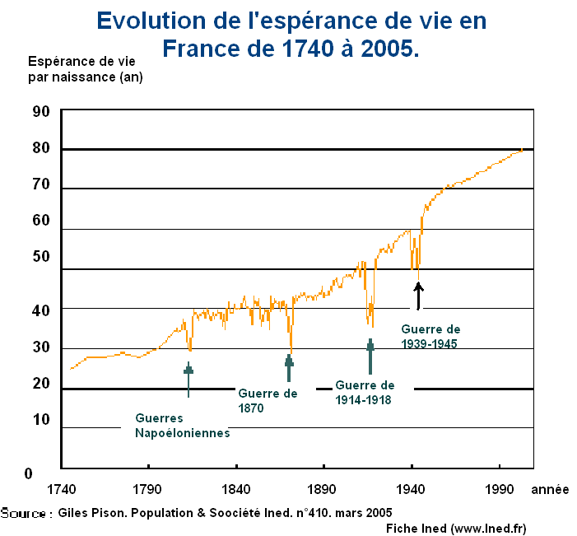


La pharmacologie moderne doit beaucoup aux Anciens. Nés des drogues traditionnelles puis de l’organisation et de la rationalisation de la recherche, les médicaments ont une histoire riche, autant empirique que scientifique.
Le premier élément marquant dans l’approche médicale est le travail du grec Hippocrate au Ive siècle avant JC. Hippocrate est considéré comme le père de la médecine rationnelle, il a entrepris un énorme travail de description des symptômes et de classement des médicaments. Sa réputation est grande et de nombreux ouvrages manuscrits lui sont attribués, dont entre autres, le fameux serment d’Hippocrate.
En Europe, tout au long du Moyen-âge et de la Renaissance, la médecine était considérée comme quelque chose d’hérétique et contre le choix de Dieu. De plus, le peu de médecins existants pratiquait une médecine dite obscure car basée sur la magie. La médecine et la pharmacologie n’ont donc pas avancé.
De la Renaissance au 19e siècle, l’histoire du médicament connaît des bonds successifs de progrès. L’étude anatomique n’est plus un délit, les premières écoles de santé voient le jour et l’industrialisation naissante permet le développement des thérapeutiques.
Les débuts d’une meilleure connaissance du corps humain et de son fonctionnement permettent de remettre en question les dogmes admis depuis l’antiquité. Parallèlement, le début des grands voyages explorateurs augmentent considérablement les ressources médicamenteuses avec des plantes, drogues et épices rapportés des pays lointains. Le développement de l’imprimerie participe aussi à la diffusion des ouvrages.
Au XIXe siècle, l’industrialisation est à l’origine d’un bond considérable dans le développement des thérapeutiques. Par exemple, avec l’apparition du microscope permet le passage de l’homme à la cellule ou encore avec l’isolation des substances actives de la morphine (en 1803) et de la strychnine pour lutter contre la douleur.
Au XXe siècle, la recherche s’intensifie, s’organise, les prix tombent, les patients… se relèvent ! La médecine moderne permet de lever le voile sur des maux étranges et douloureux, de nouveaux médicaments et les progrès de la chirurgie allongent l’espérance de vie. La recherche contre le cancer se met en place et offre les premiers traitements contre celui-ci. L’apparition de la pilule contraceptive marque un tournant dans l’histoire des médicaments : pour la première fois, un traitement n’est pas destiné à soigner une maladie…
Les médicaments peuvent être obtenus de sources très diverses, ils peuvent être d’origine végétale qui est la source la plus ancienne :
- Les alcaloïdes : tels que la quinine, strychnine morphine.
- Les gommes : tels que les gommes pour suspension (arabique, adragante).
- Les glycosides : ils contiennent des sucres dans leurs structures chimiques, tels que la digitoxine.

Mais il existe aussi une origine animale tels que :
- Extraits de sang humain tel que le fibrinogène
- Hormones polypeptidiques extractives tel que l'insuline
- Enzymes : tels que la trypsine, chymotrypsine et les kinases

Et finalement, la plupart des médicaments actuellement commercialisés sont d'origine synthétique, obtenus par : synthèse totale ou d’hémi-synthèses (comme la pénicilline)

Il existe un très grand nombre de formes pharmaceutiques. Les plus usuelles sont les formes :
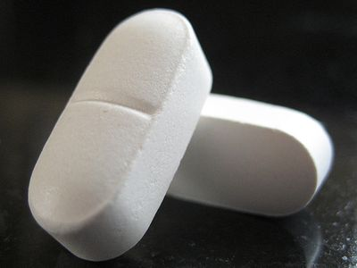
- orales : administrées par la bouche (comprimé, sirop, ampoule, poudre, tisane…)
- injectables : administrées par injection (piqure, perfusion…)
- dermiques : appliquées sur la peau (pommade, crème…)
- inhalées : administrées par aérosols (inhalateurs asthme…)
- rectales : introduites par le rectum (suppositoire…)

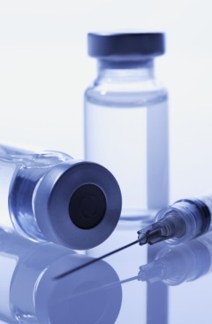
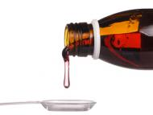
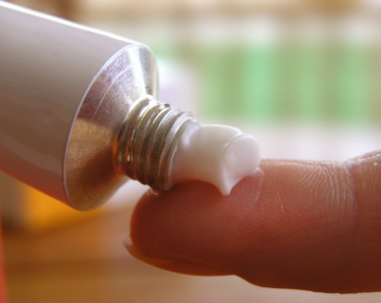


- Excipient et principes actifs

Un médicament est toute substance ou composition présentée comme possédant des propriétés curatives ou préventives à l'égard des maladies humaines ou animales. De plus, un médicament comprend toute substance ou composition pouvant être utilisée chez l'homme ou l'animal ou pouvant leur être administrée, en vue d'établir un diagnostic médical ou de restaurer, corriger ou modifier leurs fonctions physiologiques en exerçant une action pharmacologique ou métabolique. Un médicament est composé d’un principe actif et d’excipients, spécifiques à chacun.

Le principe actif, d'un médicament est chacun des composants de ce médicament qui possède un effet thérapeutique. Cette substance est souvent en très faible proportion dans le médicament par rapport aux excipients.

Un excipient est une substance, dans un médicament, autre que la substance active, destinée à apporter une consistance, un goût, une couleur à un médicament ; soit pour une meilleure absorption, ou pour les enfants ; mais tout en évitant toute interaction avec le principe actif.
Mais certains excipients sont dotés d'effets notoires (=effets secondaires), qui peuvent être à l'origine de manifestations allergiques ou d'intolérance (ex : gluten, sucres…).
Ainsi, il peut exister des différences notables entre princeps (=médicament de départ), et génériques, du fait de l'emploi d'excipients différents.

- Le cas de l’ibuprofène

L’ibuprofène, est un dérivé de l’acide propanoïque, découvert par des chercheurs dans les années 1960, c’est un anti-inflammatoire, généralement utilisé pour le soulagement des symptômes d’arthrose, de fièvre, de dysménorrhée primaire (ou douleurs menstruelles) mais aussi comme analgésique (médicament pour réduire la douleur).

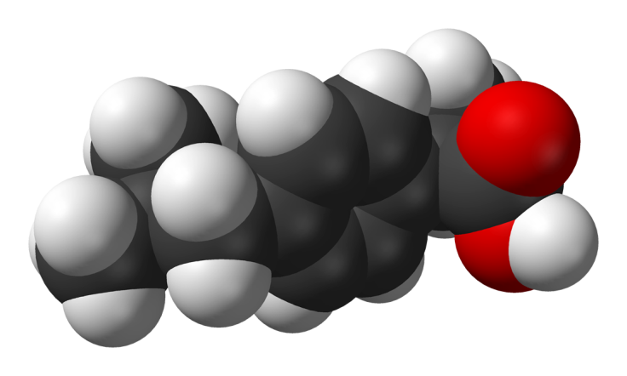

Représentation tridimensionnelle de l’ibuprofène

Synthèse de l’ibuprofène : procédé Boots (Cette synthèse fait appel à 6 réactions).

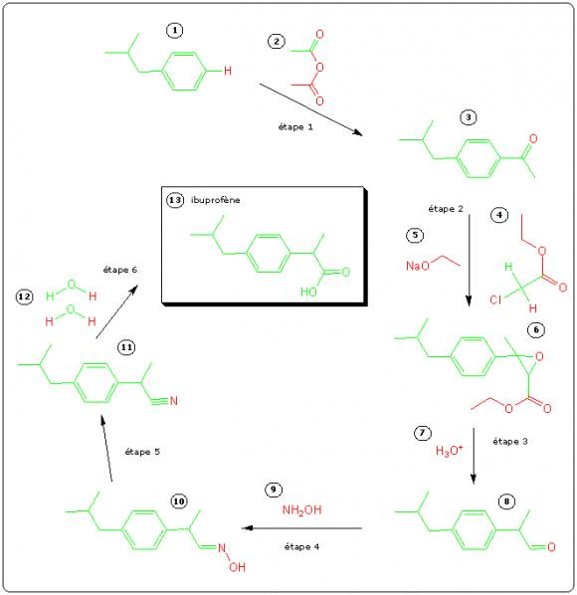

Ce médicament ne doit pas être utilisé dans les cas suivants :
  - antécédent d'allergie ou d'asthme provoqué par la prise d'AINS, y compris l'aspirine
  - ulcère de l'estomac ou du duodénum
  - insuffisance hépatique ou insuffisance rénale graves
  - insuffisance cardiaque grave
  - lupus érythémateux disséminé
  - grossesse (à partir du 6e mois)

Ce médicament peut interagir avec d'autres médicaments, notamment :
- l'aspirine et les autres anti-inflammatoires non stéroïdiens (AINS) : risque d'augmentation des effets indésirables
- les anticoagulants et les antiagrégants plaquettaires (PLAVIX...) : augmentation du risque hémorragique
- le lithium (TÉRALITHE) : augmentation du taux de lithium dans le sang
- le méthotrexate.

